MSTV Romboot SOP

1. 燒錄前請先做以下動作 避免code干擾燒錄動作

**1.1停掉uart → 空的flash沒有跑code這個步驟可以跳過**

**進uboot時 停uart請敲du**

**進kernel時 停uart請敲00112233 (或silentme)**

**P.S. 以上停uart動作 在一般使用MSTV時也要敲**

**1.2 敲完後請關掉tera term等收log的tool**

1. 開啟MSTV後 先讀一下你最熟習的register值 看是否異常

通常異常的狀況有

**2.1 讀出來都是0xFFFF**

(a) 請先確認是否有將debug board USB線接好

(b) 請先確認Slave Address是否設對 **Kiwi: Serial Debug 0xB4, ISP 0x92**

**2.2 讀出來都是0x0000**

(a) 有可能沒這個IP 換讀別的Bank

(b) 有開其他使用I2C的tool並已將connection佔住

比如說ISP或重複開MSTV 所以請先將其他tool先關掉或將connection釋放

1. 開啟Nand Program程式

3.1 開啟 MSTV_Tool.exe, MSTV -> Help -> Product Key -> Enter Key "prognand"

3.2 選擇以下的Boot CPU，**假如無法確認請先與PM/PL確認**

MSTV 🡪 View 🡪 NAND Program(ARM/MIPS)

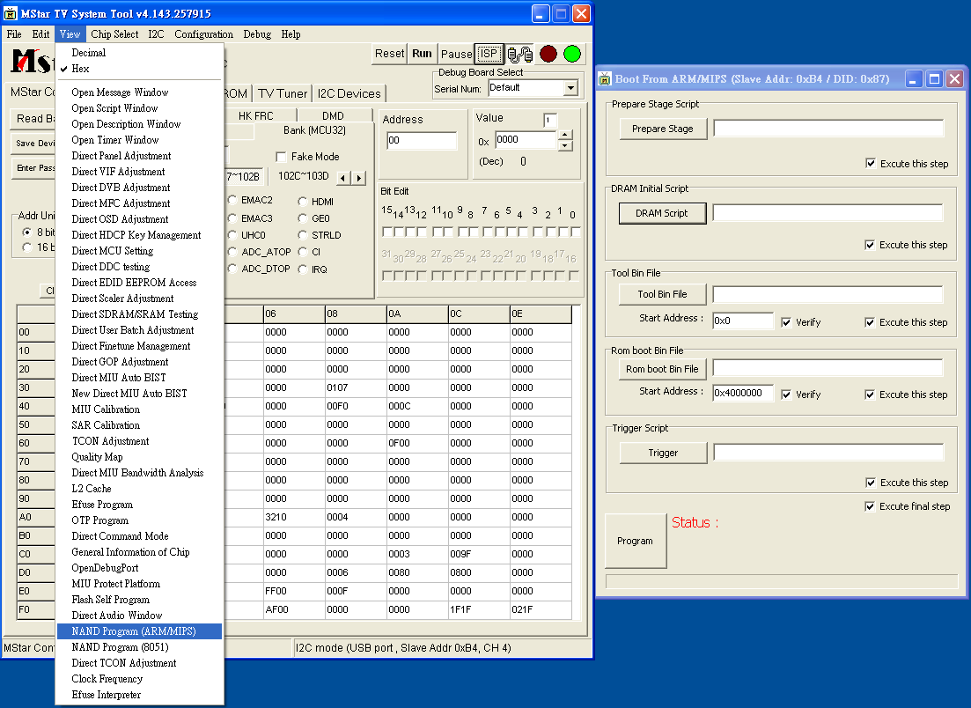

1. 燒code方式如下

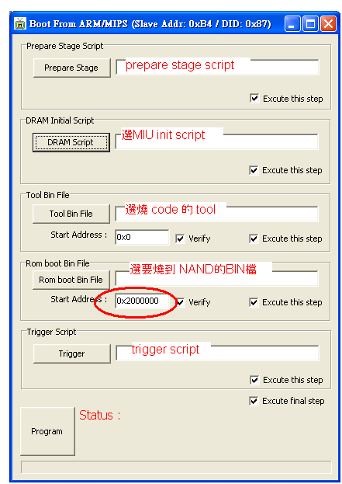

0x4000000

Script and bin file放在與 MSTV_Tool.exe 同個目錄底下

* **Prepare Script Script:** 1 MIPS_kiwi_Prepare.txt
* **Dram Initial Script:**

DDR3:

128MB: MSTool_kiwi_DDR3_16_8X_CL13_MCP_1866_Nanya_128MB_FAKE2T.txt

256MB: MSTool_kiwi_DDR3_16_8X_CL13_MCP_1866_Nanya_256MB_FAKE2T.txt

512MB: MSTool_kiwi_DDR3_16_8X_CL13_MCP_1866_Nanya_512MB_FAKE2T.txt

* **Tool Bin File:**

1. For Parallel NAND: Tool_NAND_kiwi.bin
2. For SPI NAND: tool_spinand.bin(目前kiwi沒有SPINAND的板子)

* **Rom boot Bin File:** 選擇你包好的 rom boot bin, 或是使用此目錄下的

**Kiwi Demo Board :** RomBoot_Kiwi_Demo_NAND_DDR3.bin

**Kiwi Socket Board:** RomBoot_Kiwi_Socket_NAND_DDR3.bin

* **Trigger Script:** 5 MIPS_kiwi_Trigger_PM.txt
* **注意!! Rom boot Bin File start address使用tool預設為0x4000000**

1. 燒錄時 看到以下訊息 即為燒錄成功 請關閉並重新開啟電源驗證code是否正確燒錄

假如回覆的訊息並非以下的訊息 請參照第6點的問題排除

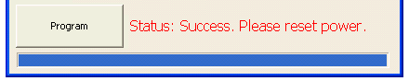

1. 問題排除

6.1 出現Verify Tool Bin File error 或 Verify Rom boot Bin File error

排除方式

1. MSTV → File → Open File
2. 出現以下dialog後 按下Browse選DRAM Initial Script的檔案 並按下Open跑script

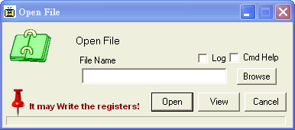

1. 跑結束後 MSTV → View → Open File → Direct SRAM/SDRAM Testing
2. 出現以下dialog後 Write並Dump資料出來看看是否正確

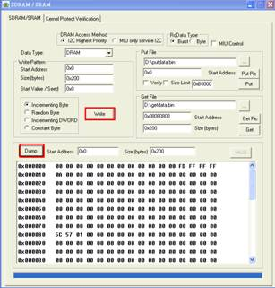

1. 假如資料錯誤 請找PM/PL 看是否init DRAM script有更新
2. 假如資料正確 請找Chunyi.Chen確認Tool是否有支援相關Chip

6.2 燒錄成功 但是開機失敗

排除方式

1. 請依照步驟4重新燒錄
2. 當出現 Status: Program Boot… 時

請到主頁的Bank 0x1033 讀 address 0x80/0x82 是否為 0x3697/0x2454

請注意並非一開始就會是這個值 是當Program boot完成時 才會寫入 並可讀出

所以請稍後10 sec後 讀一次..讀一次…

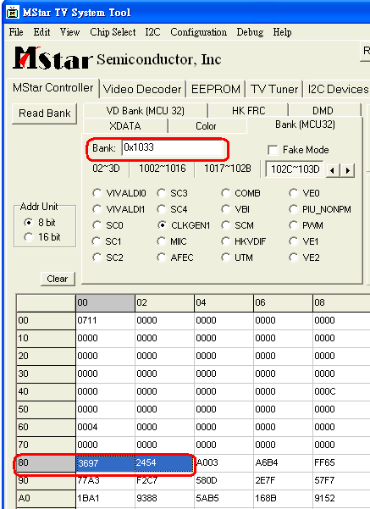

1. 待出現以下訊息 請關閉並重新開啟電源驗證code是否正確燒錄



1. 假如還是錯誤 請找Chunyi.Chen確認
2. Command mode執行

7.1執行範例：

MSTV_Tool.exe DRAMScriptFile=D:\Nikon_RomBoot_Tool_BK\1DRAM_init.txt ARMFile=D:\Nikon_RomBoot_Tool_BK\2Nikon_Tool.bin NANDFile=D:\Nikon_RomBoot_Tool_BK\3Nikon_RomBoot.bin ConsoleLogFile=D:\ConsoleLog.txt StatusLogFile=D:\StatusLog.txt ConsoleWindow=on

DRAMScriptFile: SRAM Script file 的位置 (必要參數)

ARMFile: Arm file 的位置 (必要參數)

NANDFile: Nand file 的位置 (必要參數)

ConsoleLogFile: Console log file 的位置 (必要參數)

StatusLogFile: Status log file的位置 (必要參數)

ConsoleWindow: on:顯示 console window (非必要參數)